Администрация муниципального образования «Город Астрахань»
ПОСТАНОВЛЕНИЕ
20 февраля 2020 года № 36
«О порядке осуществления оценки налоговых расходов
муниципального образования «Город Астрахань»
В соответствии со статьей 174.3 Бюджетного кодекса Российской Федерации, постановлением Правительства Российской Федерации от 22.06.2019 № 796 «Об общих требованиях к оценке налоговых расходов субъектов Российской Федерации и муниципальных образований» ПОСТАНОВЛЯЮ:
1. Утвердить прилагаемый Порядок осуществления оценки налоговых расходов муниципального образования «Город Астрахань».
2. Финансово-казначейскому управлению администрации муниципального образования «Город Астрахань» проводить разъяснения главным распорядителям бюджетных средств по вопросам оценки эффективности налоговых расходов муниципального образования «Город Астрахань».
3. Управлению информационной, политики администрации муниципального образования «Город Астрахань»:
3.1. Опубликовать настоящее постановление администрации муниципального образования «Город Астрахань» в средствах массовой информации.
3.2. Разместить настоящее постановление администрации муниципального образования «Город Астрахань» на официальном сайте администрации муниципального образования «Город Астрахань».
4. Управлению контроля и документооборота администрации муниципального образования «Город Астрахань»:
4.1. Направить настоящее постановление администрации муниципального образования «Город Астрахань» в государственно-правовое управление администрации губернатора Астраханской области для включения в регистр муниципальных нормативных правовых актов в установленный законом срок.
4.2. В течение десяти дней после дня принятия настоящего постановления администрации муниципального образования «Город Астрахань» направить его в прокуратуру города Астрахани для проведения антикоррупционной экспертизы и проверки на предмет законности.
5. Настоящее постановление вступает в силу со дня его официального опубликования.
6. Контроль за исполнением настоящего постановления администрации муниципального образования «Город Астрахань» возложить на заместителя главы администрации муниципального образования «Город Астрахань» - начальника финансово-казначейского управления администрации муниципального образования «Город Астрахань».
Глава администрации Р.Л. ХАРИСОВ

Утвержден постановлением администрации
муниципального образования «Город Астрахань» от 20.02.2020 № 36
Порядок осуществления оценки налоговых расходов
муниципального образования «Город Астрахань»
1. Настоящий Порядок осуществления оценки налоговых расходов муниципального образования «Город Астрахань» (далее - Порядок) разработан в соответствии с Бюджетным кодексом Российской Федерации и определяет процедуру осуществления оценки налоговых расходов муниципального образования «Город Астрахань» кураторами налоговых расходов муниципального образования «Город Астрахань».
2. Термины, используемые в настоящем Порядке, применяются в значениях, определенных законодательством Российской Федерации, Астраханской области и нормативно-правовыми актами муниципального образования «Город Астрахань».
3. Отнесение налоговых расходов муниципального образования «Город Астрахань» (далее - налоговые расходы) к муниципальным и ведомственным целевым программам муниципального образования «Город Астрахань» осуществляется исходя из целей муниципальных и ведомственных целевых программ муниципального образования «Город Астрахань», структурных элементов муниципальных и ведомственных целевых программ муниципального образования «Город Астрахань» и (или) целей социально-экономической политики муниципального образования «Город Астрахань», не относящихся к муниципальным и ведомственным целевым программам муниципального образования «Город Астрахань».
4. Оценка налоговых расходов осуществляется куратором налоговых расходов муниципального образования «Город Астрахань» (далее - куратор налогового расхода) в соответствии с настоящим Порядком.
5. Оценка эффективности налоговых расходов осуществляется кураторами налоговых расходов и включает:
- оценку целесообразности налоговых расходов;
- оценку результативности налоговых расходов.
6. Критериями целесообразности налоговых расходов являются:
- соответствие налоговых расходов целям муниципальных и ведомственных целевых программ муниципального образования «Город Астрахань», структурным элементам муниципальных и ведомственных целевым программ муниципального образования «Город Астрахань» и (или) целям социально-экономического развития муниципального образования «Город Астрахань», не относящимся к муниципальным и ведомственным целевым программам муниципального образования «Город Астрахань»;
- востребованность плательщиками предоставленных налоговых льгот, освобождений и иных преференций по налогам (далее - льготы), которая характеризуется соотношением численности плательщиков, воспользовавшихся правом на льготы, и общей численности плательщиков, за 5-летний период.
Кураторы налоговых расходов вправе устанавливать дополнительные критерии целесообразности предоставления льгот для плательщиков.
7. В случае несоответствия налоговых расходов хотя бы одному из критериев, указанных в пункте 6 настоящего Порядка, куратору налогового расхода надлежит представить в финансово-казначейское управление администрации муниципального образования «Город Астрахань» (далее - ФКУ) предложения о сохранении (уточнении, отмене) льгот для плательщиков.
8. В качестве критерия результативности налогового расхода определяется как минимум один показатель эффективности и результативности реализации муниципальных и ведомственных целевых программ муниципального образования «Город Астрахань», ее структурных элементов и (или) целевого ориентира и его целевого значения достижения цели социально-экономического развития муниципального образования «Город Астрахань», не относящейся к муниципальным и ведомственным целевым программам муниципального образования «Город Астрахань», либо иной показатель, на значение которого оказывают влияние налоговые расходы.
Оценке подлежит вклад предусмотренных для плательщиков льгот в изменение значения показателя эффективности и результативности реализации муниципальной, ведомственной целевой программы муниципального образования «Город Астрахань», ее структурных элементов (далее - показатель) и (или) целевого ориентира и его целевого значения достижения цели социально-экономического развития муниципального образования «Город Астрахань», не относящейся к муниципальным и ведомственным целевым программам муниципального образования «Город Астрахань» (далее - целевой ориентир), который рассчитывается как разница между значением указанного показателя (целевого ориентира) с учетом льгот и значением указанного показателя (целевого ориентира) без учета льгот.
9. Оценка результативности налоговых расходов включает оценку бюджетной эффективности налоговых расходов.
10. В целях оценки бюджетной эффективности налоговых расходов осуществляется сравнительный анализ результативности предоставления льгот и результативности применения альтернативных механизмов достижения целей муниципальной и ведомственной целевой программы муниципального образования «Город Астрахань» и (или) целей социально-экономического развития муниципального образования «Город Астрахань», не относящихся к муниципальным и ведомственным целевым программам муниципального образования «Город Астрахань», а также оценка совокупного бюджетного эффекта (самоокупаемости) стимулирующих налоговых расходов.
11. Сравнительный анализ включает сравнение объемов расходов бюджета муниципального образования «Город Астрахань» в случае применения альтернативных механизмов достижения целей муниципальной и ведомственной целевой программы муниципального образования «Город Астрахань» и (или) целей социально-экономического развития муниципального образования «Город Астрахань», не относящихся к муниципальным и ведомственным целевым программам муниципального образования «Город Астрахань», и объемов предоставленных льгот (расчет прироста показателя (целевого ориентира) на 1 рубль налоговых расходов и на 1 рубль расходов бюджета муниципального образования «Город Астрахань» для достижения того же показателя (целевого ориентира) в случае применения альтернативных механизмов).
В качестве альтернативных механизмов достижения целей муниципальной и ведомственной целевой программы муниципального образования «Город Астрахань» и (или) целей социально-экономического развития муниципального образования «Город Астрахань», не относящихся к муниципальным и ведомственным целевым программам муниципального образования «Город Астрахань», могут учитываться в том числе:
- субсидии или иные формы непосредственной финансовой поддержки плательщиков, имеющих право на льготы, за счет средств бюджета муниципального образования «Город Астрахань»;
- предоставление государственных гарантий муниципального образования «Город Астрахань» по обязательствам плательщиков, имеющих право на льготы;
- совершенствование нормативного регулирования и (или) порядка осуществления контрольно-надзорных функций в сфере деятельности плательщиков, имеющих право на льготы.
12. В целях оценки бюджетной эффективности стимулирующих налоговых расходов, обусловленных льготами, наряду со сравнительным анализом, указанным в пункте 11 настоящего Порядка, куратору налоговых расходов рекомендуется рассчитывать оценку совокупного бюджетного эффекта (самоокупаемости) указанных налоговых расходов в соответствии с пунктом 13 настоящего Порядка. Показатель оценки совокупного эффекта (самоокупаемости) является одним из критериев для определения результативности налоговых расходов.
Оценка совокупного бюджетного эффекта (самоокупаемости) стимулирующих налоговых расходов определяется отдельно по каждому налоговому расходу. В случае если для отдельных категорий плательщиков, имеющих право на льготы, предоставлены льготы по нескольким видам налогов, оценка совокупного бюджетного эффекта (самоокупаемости) налоговых расходов определяется в целом по указанной категории плательщиков.
13. Оценка совокупного бюджетного эффекта (самоокупаемости) стимулирующих налоговых расходов определяется за период с начала действия для плательщиков соответствующих льгот или за 5 отчетных лет, а в случае если указанные льготы действуют более 6 лет, - на день осуществления оценки эффективности налогового расхода (Е) по следующей формуле:
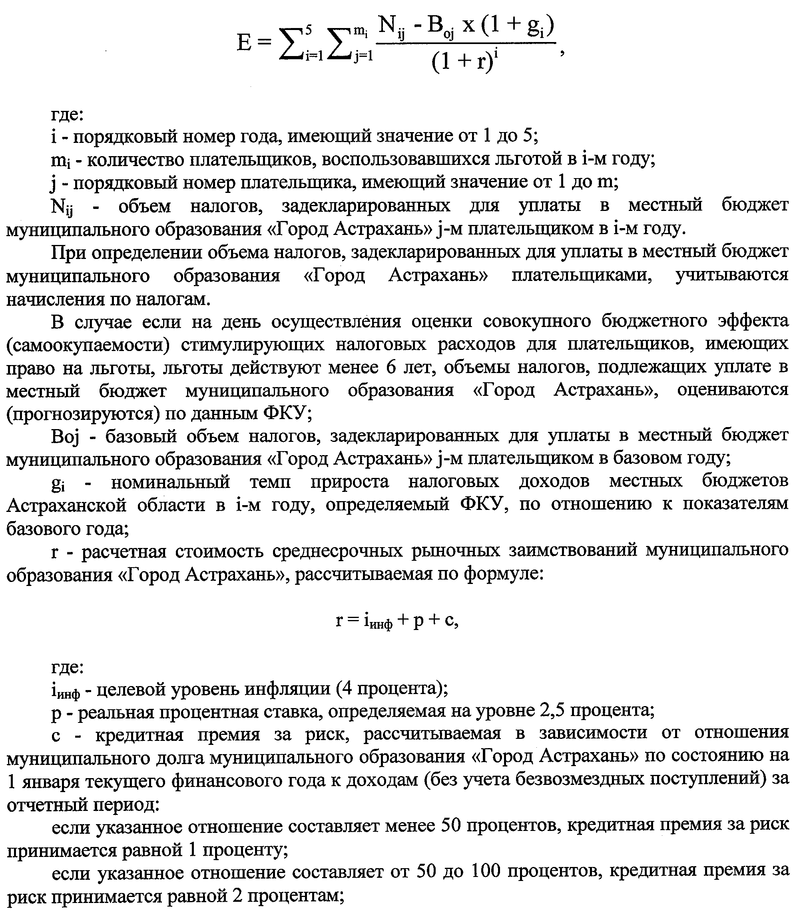

15. По итогам оценки эффективности налогового расхода кураторы налоговых расходов:
- формулируют в произвольной письменной форме в виде аналитической записки выводы о достижении целевых характеристик налогового расхода, вкладе налогового расхода в достижение целей муниципальной и ведомственной целевой программы муниципального образования «Город Астрахань» и (или) целей социально-экономического развития муниципального образования «Город Астрахань», не относящихся к муниципальным и ведомственным целевым программам муниципального образования «Город Астрахань», а также о наличии или об отсутствии более результативных (менее затратных для бюджета муниципального образования «Город Астрахань») альтернативных механизмов достижения целей муниципальной и ведомственной целевой программы муниципального образования «Город Астрахань» и (или) целей социально-экономического развития муниципального образования «Город Астрахань», не относящихся к муниципальным и ведомственным целевым программам муниципального образования «Город Астрахань»;
- ежегодно, до 26 июля текущего финансового года, направляют в ФКУ аналитическую записку, указанную в абзаце втором настоящего пункта.
16. ФКУ на основе данных, представленных кураторами налоговых расходов в соответствии с пунктом 15 настоящего Порядка:
- обобщает результаты оценки эффективности налоговых расходов в произвольной письменной форме в виде отчета об оценке эффективности налоговых расходов муниципального образования «Город Астрахань»;
- ежегодно, до 1 сентября текущего финансового года, направляет главе администрации муниципального образования «Город Астрахань» отчет об оценке эффективности налоговых расходов муниципального образования «Город Астрахань».

